Satiksmes ministrijas noteikumi Nr.23
Rīgā 2004.gada 5.novembrī
Grozījumi Satiksmes ministrijas 2001.gada 15.janvāra noteikumos Nr.5 “Tehnisko normatīvu prasības riteņu transportlīdzekļu
un to sastāvdaļu atbilstības novērtēšanai”
Izdoti saskaņā ar Ceļu satiksmes likuma
4.panta trešo daļu un Ministru kabineta 2000.gada
19.decembra noteikumu Nr.448 3., 24. un 28.punktu
Izdarīt Satiksmes ministrijas 2001.gada 15.janvāra noteikumos Nr.5 “Tehnisko normatīvu prasības riteņu transportlīdzekļu un to sastāvdaļu atbilstības novērtēšanai” (Latvijas Vēstnesis, 2001, 16.nr.; 2002, 146.nr.; 2003, 44.nr.) šādus grozījumus:
1. Svītrot 4.punktā vārdus “bezpeļņas organizācijas”.
2. Izteikt 26. un 27.punktu šādā redakcijā:
“26. Ja M1 kategorijas transportlīdzekļa tips dalībvalstīs ir apstiprināts atbilstoši direktīvas 70/156/EEC prasībām, ievērojot ar direktīvām 98/14/EEC un 2001/116/EC izdarītos grozījumus, tad dalībvalstīs izsniegtās attiecīgās informācijas paketes tiek uzskatītas par atbilstošām šo noteikumu prasībām.
27. Inspekcija atzīst dalībvalstu sertificēšanas institūciju piešķirtos tipa apstiprinājumus:
27.1. M1 kategorijas transportlīdzekļu tipiem, kas piešķirti atbilstoši direktīvas 70/156/EEC prasībām, ievērojot ar direktīvām 98/14/EEC un 2001/116/EC izdarītos grozījumus;
27.2. L kategoriju transportlīdzekļu tipiem, kas piešķirti atbilstoši direktīvas 2002/24/EC prasībām;
27.3. sastāvdaļu tipiem, kas piešķirti atbilstoši 4.pielikumā noteikto tehnisko normatīvu prasībām;
27.4. transportlīdzekļu tipiem attiecībā uz apstiprināta tipa sastāvdaļu uzstādīšanu, kas piešķirti atbilstoši attiecīgo tehnisko normatīvu prasībām.”
3. Svītrot 31.punktā vārdus “un izsniedz tipa apstiprinājuma sertifikāta reģistrācijas apliecību (10.pielikums).”
4. Aizstāt 34.punktā kategoriju apzīmējumus “L3, L4 un L5” ar apzīmējumu “L”.
5. Papildināt noteikumus ar 34.1 un 34.2 punktu šādā redakcijā:
“34.1 Izsniedzot atbilstības sertifikātu transportlīdzeklim, kas atbilst transportlīdzekļa tipam, kam tipa apstiprinājums piešķirts uz laiku, izsniedzējs atbilstības sertifikāta punktā “Piezīmes” norāda atbilstības sertifikāta derīguma termiņu, ja līdz tipa apstiprinājuma derīguma beigām atlicis mazāk par 30 kalendārajām dienām.
34.2 Maksimālais atbilstības sertifikātu derīguma termiņš, kas norādāms 34.1punktā minētajos gadījumos, ir 30 kalendārās dienas pēc tipa apstiprinājuma sertifikātā norādītā datuma.”
6. Izteikt 48.punktu šādā redakcijā:
“48. Transportlīdzekļa individuālo apstiprināšanu var veikt vienā eksemplārā no ārvalstīm ievestiem vai Latvijā izgatavotiem L, M, N vai O kategoriju transportlīdzekļiem.”
7. Svītrot 50.punktu.
8. Izteikt 52.punktu šādā redakcijā:
“52. Transportlīdzekļa individuālo apstiprinājumu nepiešķir, ja:
52.1. transportlīdzeklis konstruktīvi nav paredzēts izmantošanai ceļu satiksmē;
52.2. transportlīdzekļa ražotājam nav piešķirts starptautiskais izgatavotāja identifikācijas kods (WMI). Šī prasība neattiecas uz iepriekš ārvalstīs reģistrētiem transportlīdzekļiem un tehnoloģiskajiem agregātiem;
52.3. transportlīdzeklis pēc tā konstrukcijas ir paredzēts braukšanai pa ceļa kreiso pusi. Šī prasība neattiecas uz specializētajiem pasta, kā arī ceļu dienesta transportlīdzekļiem;
52.4. lietots transportlīdzeklis neatbilst normatīvo aktu par transportlīdzekļu valsts tehnisko apskati vai transportlīdzekļu pārbūvi prasībām.”
9. Izteikt VIII1 un IX nodaļu šādā redakcijā:
“VIII.1 Lietotu transportlīdzekļu atbilstības novērtēšana
52.1 Lietotiem transportlīdzekļiem, ņemot vērā to izgatavošanas datumu, jāatbilst 4. un 9.pielikumā noteiktajām prasībām un noteikumu par transportlīdzekļu valsts tehnisko apskati prasībām.
52.2 Lietotiem L, M1, N vai O kategorijas transportlīdzekļiem par atbilstības apliecinājumu tiek uzskatīta transportlīdzekļa pastāvīgās reģistrācijas apliecība, ja tā izdota kādā no šīm valstīm:
52.21. Austrijā, Beļģijā, Dānijā, Francijā, Grieķijā, Itālijā, Īrijā, Lielbritānijā, Luksemburgā, Nīderlandē, Portugālē, Somijā, Spānijā, Vācijā, Zviedrijā, Islandē, Lihtenšteinā, Norvēģijā vai Šveicē pēc 2001. gada 1.janvāra;
52.22. Čehijā, Igaunijā, Kiprā, Lietuvā, Maltā, Polijā, Slovākijā, Slovēnijā vai Ungārijā pēc 2005.gada 30.aprīļa.
52.3 Lietotiem M2 un M3 kategorijas transportlīdzekļiem, ja tie iepriekš reģistrēti kādā no 52.21.apakšpunktā minētajām valstīm, atbilstības novērtēšana tiek veikta individuālā kārtā saskaņā ar VIII nodaļā noteikto kārtību. Tomēr šādiem transportlīdzekļiem var tikt piemēroti šādi atvieglojumi:
52.31. 3.pielikuma III sadaļas 3.nodaļas 14. un 15.punktu aizpildīšana ir brīvprātīga;
52.32. atsevišķo tehnisko normatīvu kopijas iesniedzamas tikai pēc Inspekcijas pieprasījuma, ja rodas šaubas par autobusa atbilstību 4. un 9.pielikumā noteiktajām prasībām.
52.4 Ja lietots L, M, N vai O kategorijas transportlīdzeklis iepriekš bijis pastāvīgi reģistrēts valstī, kas nav minēta 52.2 punktā, tā atbilstības novērtēšana tiek veikta:
52.41. saskaņā ar II nodaļā noteikto kārtību, ja transportlīdzeklis atbilst Inspekcijā apstiprinātam transportlīdzekļa tipam, kam ir derīgs tipa apstiprinājuma sertifikāts, vai tipam, kuram bija derīgs tipa apstiprinājuma sertifikāts transportlīdzekļa izgatavošanas brīdī. Izsniedzot šādam transportlīdzeklim atbilstības sertifikātu, tā izsniedzējs atbilstības sertifikāta punktā “Piezīmes” norāda: “Lietots transportlīdzeklis. Iepriekšējā reģistrācijas valsts: .............;
52.42. individuālā kārtā saskaņā ar VIII nodaļā noteikto kārtību, ja transportlīdzeklis neatbilst Inspekcijā apstiprinātam transportlīdzekļa tipam, kam ir derīgs tipa apstiprinājuma sertifikāts, vai tipam, kuram bija derīgs tipa apstiprinājuma sertifikāts transportlīdzekļa izgatavošanas brīdī.

IX. Lēmumu pieņemšana izņēmumu gadījumos un lēmumu apstrīdēšana
53. Normatīvajos aktos neatrunātos gadījumos un izņēmuma gadījumos jautājumu par transportlīdzekļu atbilstības novērtēšanu izskata un lēmumu atbilstoši normatīvajiem aktiem par administratīvo aktu izdošanu pieņem CSDD.
54. Inspekcija lēmumu par tipa apstiprinājuma atteikumu vai anulēšanu, tipa atzīšanas atteikumu vai transportlīdzekļa individuālās apstiprināšanas atteikumu sniedz rakstiski, motivējot atteikuma iemeslu un norādot kārtību, kādā pieņemto lēmumu iespējams apstrīdēt.”
10. Izteikt 1.pielikuma 1.punktu šādā redakcijā:
“1. L kategorija — divu, trīs vai četru riteņu transportlīdzekļi:
1.1. L1e kategorija — divriteņu transportlīdzekļi (divriteņu mopēdi) ar maksimālo konstruktīvo ātrumu ne lielāku par 45 km/h un motora darba tilpumu ne lielāku par 50 cm3 (iekšdedzes tipa motoriem) vai maksimālo nominālo jaudu ne lielāku par 4 kW (elektromotoriem);
1.2. L2e kategorija — trīsriteņu transportlīdzekļi (trīsriteņu mopēdi) ar maksimālo konstruktīvo ātrumu ne lielāku par 45 km/h un motora darba tilpumu ne lielāku par 50 cm3 (dzirksteļaizdedzes tipa motoriem) vai maksimālo lietderīgo jaudu ne lielāku par 4 kW (cita veida iekšdedzes tipa motoriem) vai maksimālo nominālo jaudu ne lielāku par 4 kW (elektromotoriem);
1.3. L3e kategorija — divriteņu transportlīdzekļi (solo motocikli), kuru motora darba tilpums (iekšdedzes tipa motoriem) ir lielāks par 50 cm3 vai kuru maksimālais konstruktīvais ātrums ir lielāks par 45 km/h;
1.4. L4e kategorija — trīsriteņu transportlīdzekļi (motocikli ar blakusvāģi), kuru motora darba tilpums (iekšdedzes tipa motoriem) ir lielāks par 50 cm3 vai kuru maksimālais konstruktīvais ātrums ir lielāks par 45 km/h;
1.5. L5e kategorija — trīsriteņu transportlīdzekļi (tricikli) ar simetrisku riteņu izvietojumu, kuru motora darba tilpums (iekšdedzes tipa motoriem) ir lielāks par 50 cm3 vai kuru maksimālais konstruktīvais ātrums ir lielāks par 45 km/h;
1.6. L6e kategorija — četrriteņu transportlīdzekļi (vieglie kvadricikli), kuru nenokomplektētā masa nepārsniedz 350 kg (neskaitot elektrisko transportlīdzekļu akumulatoru bateriju masu) ar maksimālo konstruktīvo ātrumu ne lielāku par 45 km/h un motora darba tilpumu ne lielāku par 50 cm3 (dzirksteļaizdedzes tipa motoriem) vai maksimālo lietderīgo jaudu ne lielāku par 4 kW (cita veida iekšdedzes tipa motoriem) vai maksimālo nominālo jaudu ne lielāku par 4 kW (elektromotoriem). Šiem transportlīdzekļiem tiek attiecinātas tās pašas tehniskās prasības, kas L2e kategoriju transportlīdzekļiem, izņemot gadījumus, kad atsevišķo sastāvdaļu direktīvās ir noteikts savādāk;
1.7. L7e kategorija — četrriteņu transportlīdzekļi (kvadricikli), kuri atšķiras no L6e kategorijas transportlīdzekļiem un kuru nenokomplektētā masa nepārsniedz 400 kg (550 kg, ja tie paredzēti kravu pārvadāšanai), neskaitot elektrisko transportlīdzekļu akumulatoru bateriju masu, un kuru maksimālā lietderīgā jauda nepārsniedz 15 kW. Šiem transportlīdzekļiem tiek attiecinātas tās pašas tehniskās prasības, kas L5e kategoriju transportlīdzekļiem, izņemot gadījumus, kad atsevišķo sastāvdaļu direktīvās ir noteikts savādāk.”
11. Papildināt 1.pielikuma 2.21.apakšpunktu ar tekstu šādā redakcijā:
“Autobuss uzskatāms par I klases autobusu, ja tas atbilst šādām galvenajām konstruktīvajām prasībām:
2.21.1. pirmās ass noslodze ir vismaz 20% (neslogotā stāvoklī) vai 25% (slogotā stāvoklī) no kopējās transportlīdzekļa masas;
2.21.2. minimālais darba durvju skaits, atkarībā no pasažieru skaita, ir šāds:
2.21.2.1. no 9 līdz 45 pasažieriem — 1 gab.;
2.21.2.2. no 46 līdz 70 pasažieriem — 2 gab.;
2.21.2.3. no 71 līdz 100 pasažieriem — 3 gab.;
2.21.2.4. virs 100 pasažieriem — 4 gab.;
2.21.3. darba durvju augstums ir vismaz 1800 mm;
2.21.4. galvenās ejas slīpums garenvirzienā nepārsniedz 8%;
2.21.5. sēdekļa dziļums ir vismaz 35 cm;
2.21.6. attālums garenvirzienā starp sēdekļa atzveltnēm ir vismaz 65 cm;
2.21.7. autobuss ir aprīkots ar stingriem un siksnveida rokturiem stāvošiem pasažieriem;
2.21.8. pirmā pakāpiena augstums nepārsniedz 36 cm (43 cm, ja mehāniskā balstiekārta);
2.21.9. pārējo pakāpienu augstums ir robežās no 12 līdz 25 cm un dziļums ir vismaz 20 cm;
2.21.10. stāvvietu skaits autobusā ir ne mazāks kā 20% no kopējā pasažieru skaita.”
12. Papildināt 1.pielikuma 3.1.apakšpunktu ar tekstu šādā redakcijā:
“N1 kategorijas transportlīdzekļus, atkarībā no to koriģētās pašmasas (KP), iedala šādās klasēs:
3.1.1. I klase ar KP ≤ 1305 kg;
3.1.2. II klase ar 1305 kg < KP ≤ 1760 kg;
3.1.3. III klase ar 1760 kg < KP.
Piezīme. Transportlīdzekļa koriģētā pašmasa (KP) tiek izmantota transportlīdzekļa ekvivalentās inerces masas noteikšanai, veicot izmēģinājumus uz dinamometriskā stenda. Koriģēto pašmasu nosaka:
1) pieskaitot transportlīdzekļa pašmasai 100 kg, ja, nosakot pašmasu, nav ņemta vadītāja masa (75 kg);
2) atņemot no transportlīdzekļa pašmasas 75 kg un pieskaitot 100 kg, ja, nosakot pašmasu, ir ņemta vadītāja masa (75 kg).”
13. Svītrot 2.pielikuma 5.7., 8.7. un 11.4.apakšpunktu.
14. Izteikt 3.pielikuma I sadaļas 1.nodaļas 0.8.apakšpunktu šādā redakcijā:
“0.8. Montāžas rūpnīcas(–u) nosaukums(–i) un adrese(–s): ........................ .”
15. Papildināt 3.pielikuma I sadaļas 1.nodaļu ar 0.9.apakšpunktu šādā redakcijā:
“0.9. Tipa apstiprinājuma turētāja (oficiālā izgatavotāja pārstāvja Latvijā) nosaukums un adrese(–s): .....................................................”
16. Svītrot 3.pielikuma I sadaļas 1.nodaļas 9.17.4.apakšpunktu.
17. Izteikt 3.pielikuma I sadaļas 1.nodaļas 11.1.apakšpunktu šādā redakcijā:
“11.1. Uzstādīto vai uzstādāmo sakabes ierīču klase un raksturojošie parametri (D, S, V, U): ......................................………........…….... .”
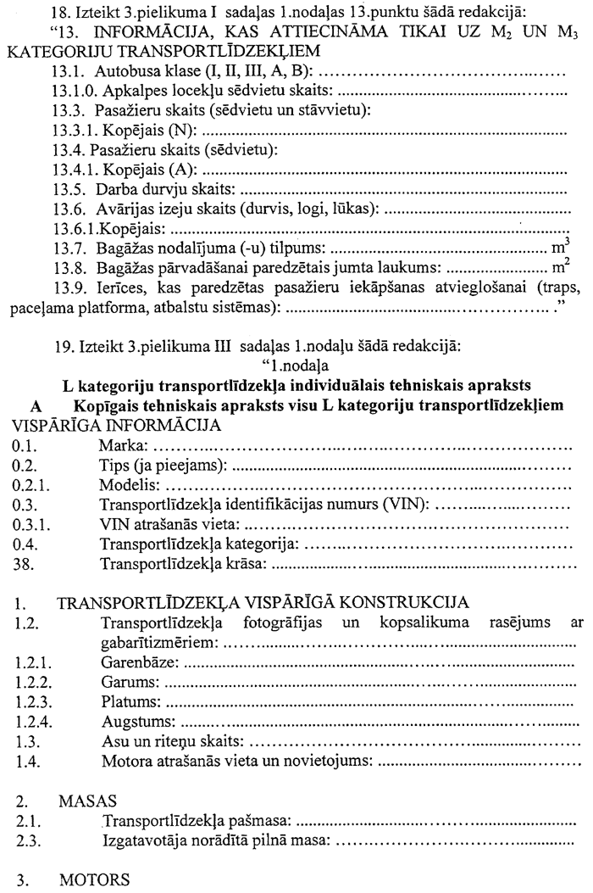
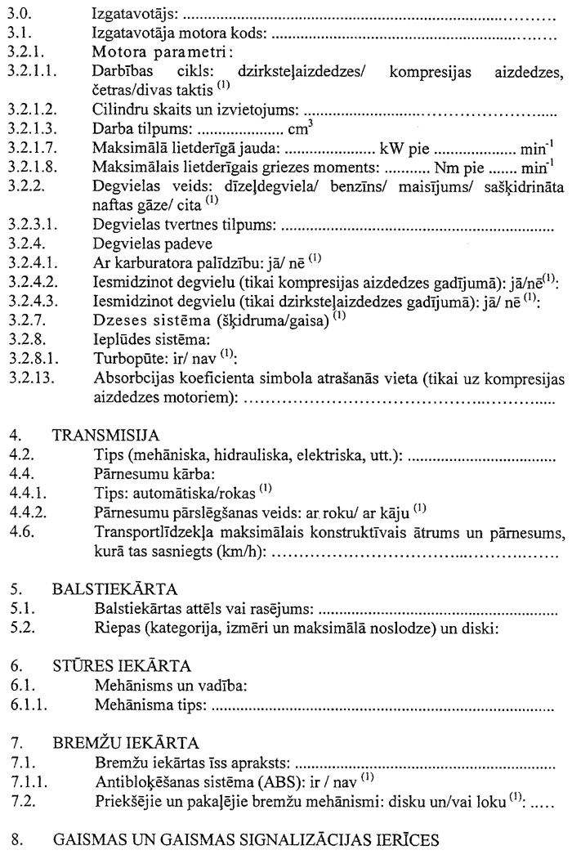
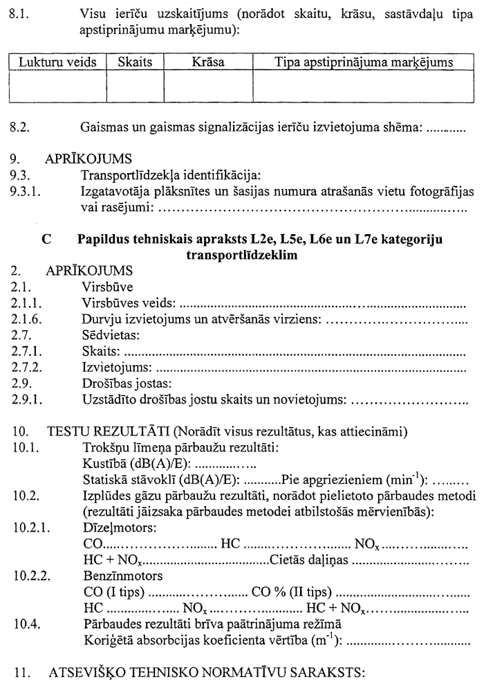
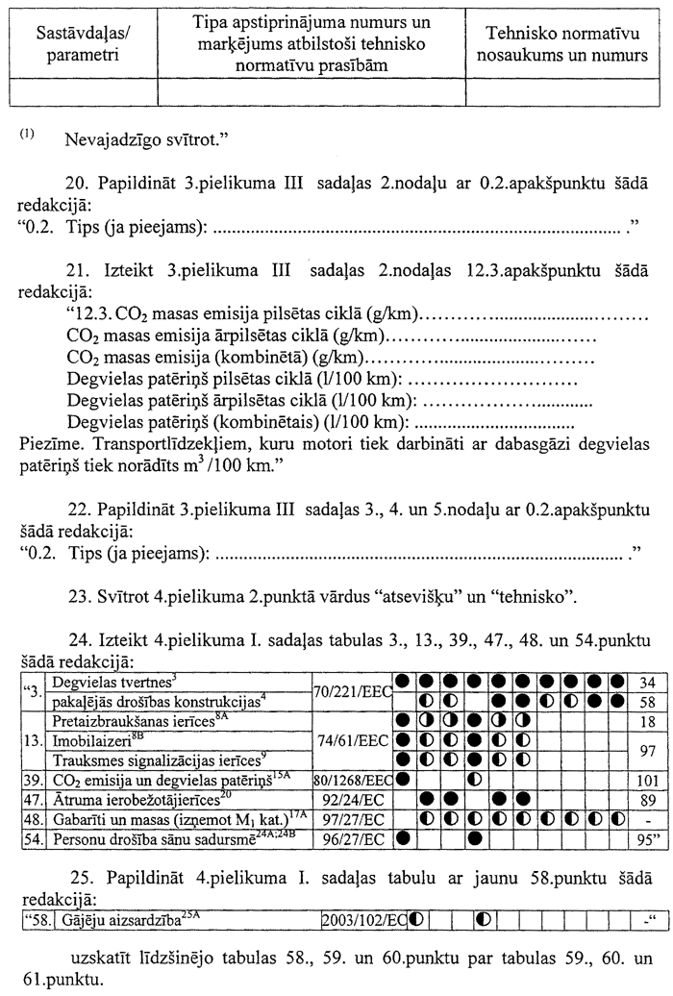
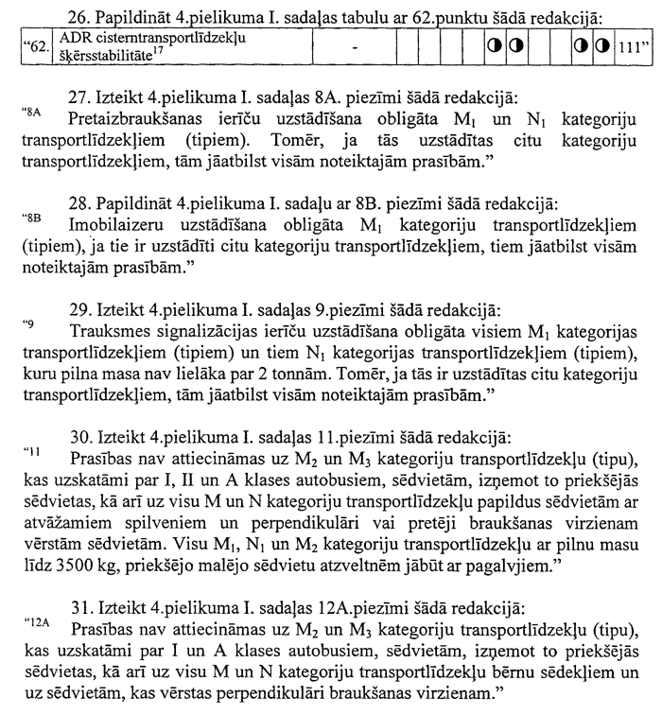
32. Izteikt 4.pielikuma I sadaļas 13.piezīmi šādā redakcijā:
“13 Prasības nav attiecināmas uz sāniem vērstām sēdvietām. Pārējām sēdvietām drošības jostas uzstādāmas, ievērojot šādas minimālās prasības:
Transportlīdzekļa: Braukšanas virzienā vērstās sēdvietas Pretēji
Malējās sēdvietas Centrālās sēdvietas braukšanas
kate- klase izgata- virzienam
gorija vošanas Priekšējās Pārējās Priekšējās Pārējās vērstās
laiks sēdvietas
M1 no 01.01.2001. 3(.) 3(.) 2(.) 2(.) 2(.)
līdz 01.01. 2003.
pēc 01.01.2003. 3(.) 3(.) 3(.) 3(.) 2(.)
M2 līdz 3,5t A pēc 01.01.2001. 3(.) — 2(.) — —
B pēc 01.01.2001. 3(.) 2(.) 2(.) 2(.) 2(.)
līdz 01.01.2003.
pēc 01.01.2003. 3(.) 2(.) 3(.) 2(.) 2(.)
M2 virs 3,5t A un no 01.01.2001. 3(.)* — 2(.) — —
B vai 2(.)
M3 A un no 01.01.2001. 3(.)* — 2(.) — —
B vai 2(.)
I un II
III 3(.)* 2(.) 2(.) 2(.) —
vai 2(.)
N1 pēc 01.01.2001. 3(.) — 2(.) — —
līdz 01.01.2003.
pēc 01.01.2003. 3(.) 2(.) 2(.) 2(.) 2(.)
N2 un N3 no 01.01.2001. 2(.) — 2(.) — —”
33. Papildināt 4.pielikuma I sadaļu ar 15A.piezīmi šādā redakcijā:
“15A Atbilstības novērtēšana, sākot ar 2005.gada 1.janvāri, tiek attiecināta arī uz N1 kategorijas transportlīdzekļiem.
Veicot transportlīdzekļu tipu atbilstības novērtēšanu, prasības piemērojamas:
1) I klases N1 kategorijas transportlīdzekļiem — sākot ar 2005.gada 1.janvāri;
2) II un III klases N1 kategorijas transportlīdzekļiem — sākot ar 2007.gada 1.janvāri.
Veicot transportlīdzekļu individuālu atbilstības novērtēšanu, prasības piemērojamas:
1) I klases N1 kategorijas transportlīdzekļiem — sākot ar 2006.gada 1.janvāri;
2) II un III klases N1 kategorijas transportlīdzekļiem — sākot ar 2008.gada 1.janvāri.
N1 kategorijas transportlīdzekļu, kas tiek izgatavoti vairākos etapos, atbilstības novērtēšanai attiecīgie iepriekš minētie termiņi tiek pagarināti par 12 mēnešiem.
Šīs direktīvas prasības netiek attiecinātas uz tiem N1 kategorijas transportlīdzekļiem, kas atbilst abiem šādiem nosacījumiem:
1) ir veikta šo transportlīdzekļu (tipu) atbilstības novērtēšana saskaņā ar direktīvas 88/77/EEC prasībām;
2) kopējais šī tipa N1 kategorijas transportlīdzekļu tirdzniecības apjoms visā pasaulē gada laikā nepārsniedz 2000 vienību.”
34. Papildināt 4.pielikuma I sadaļu ar 17A.piezīmi šādā redakcijā:
“17A Oficiāla atbilstības apliecinājuma (tipa apstiprinājuma sertifikāta vai pārbaudes protokola) iesniegšana ir brīvprātīga. Transportlīdzekļiem jāatbilst direktīvā noteiktajām tehniskajām prasībām. Atkāpes no šīm prasībām var tikt piemērotas tikai speciāliem transportlīdzekļiem, kas konstruktīvi nevar izpildīt konkrētās prasībās specifisko funkciju dēļ, kā arī specializētiem transportlīdzekļiem nedalāmu lielgabarīta vai smagsvara kravu pārvadāšanai.”
35. Izteikt 4.pielikuma I sadaļas 20.piezīmi šādā redakcijā:
“20 Līdz 2004.gada 31.decembrim prasības tiek attiecinātas uz M3 un N2 kategoriju transportlīdzekļiem (tipiem) ar pilnu masu virs 10 000kg, kā arī visiem N3 kategorijas transportlīdzekļiem (tipiem).
Sākot ar 2005.gada 1.janvāri, prasības tiek attiecinātas arī uz visiem M2, M3 un N2 kategoriju transportlīdzekļiem (tipiem).
Atbilstības novērtēšana nav attiecināma uz transportlīdzekļiem, kuru maksimālais konstruktīvais ātrums ir mazāks par direktīvā 92/6/EEC noteikto, kā arī uz tiem, kas saskaņā ar normatīvajos aktos par transportlīdzekļu aprīkošanu ar ātruma ierobežotājierīcēm noteiktajām prasībām, ir atbrīvoti no šādu ierīču uzstādīšanas).”
36. Papildināt 4.pielikuma I sadaļu ar 24B.piezīmi šādā redakcijā:
“24B Prasības nav attiecināmas uz tiem M1 un N1 kategoriju transportlīdzekļiem (tipiem), kuru zemākās sēdvietas “R” punkts atrodas augstāk par 700 mm no transportlīdzekļa atbalsta virsmas (zemes).”
37. Izteikt 4.pielikuma I sadaļas 25.piezīmi šādā redakcijā:
“25 Atbilstības novērtēšana veicama visiem N2 un N3 kategoriju transportlīdzekļiem (tipiem), izņemot:
1) N2G un N3G kategoriju transportlīdzekļus (tipus);
2) N2 kategorijas transportlīdzekļus (tipus), kuru pilnā masa nepārsniedz 7500 kg un kuriem klīrenss nav lielāks par 400 mm;
3) transportlīdzekļus, kam priekšējo drošības konstrukciju uzstādīšana nav savietojama ar to ekspluatācijas īpatnībām.”
38. Papildināt 4.pielikuma I sadaļu ar 25A.piezīmi šādā redakcijā:
“25A Direktīvas prasības tiek attiecinātas uz tiem M1 kategorijas transportlīdzekļiem (tipiem), kuru transportlīdzekļu pilnā masa nepārsniedz 2500 kg, kā arī uz tiem N1 kategorijas transportlīdzekļiem (tipiem), kas „atvasināti” no M1 kategorijas transportlīdzekļiem (tipiem) un kuru transportlīdzekļu pilnā masa nepārsniedz 2500 kg.
Par “atvasinātiem” N1 kategorijas transportlīdzekļiem tiek uzskatīti tādi N1 kategorijas transportlīdzekļi, kuru virsbūves priekšējās daļas (no priekšējā gabarīta līdz „A–statnim” (pilāram)) vispārīgā konstrukcija un forma neatšķiras no attiecīgā M1 kategorijas transportlīdzekļa virsbūves priekšējās daļas vispārīgās konstrukcijas un formas.
Tehniskās prasības, saskaņā ar kurām veicami testi, noteiktas Padomes 2003.gada 23.decembra lēmumā Nr.2004/90/EC. (O.J. L 31 04.02.2004. 21.–68.lpp.).
Atbilstības novērtēšana iepriekš minētajiem transportlīdzekļiem veicama:
1) sākot ar 2005.gada 1.oktobri transportlīdzekļu tipiem, kuru virsbūves priekšējās daļas (no priekšējā gabarīta līdz „A–statnim” (pilāram)) vispārīgā konstrukcija un forma atšķiras no tādu transportlīdzekļu priekšējās daļas vispārīgās konstrukcijas, kam līdz 2005.gada 30.septembrim ES dalībvalstī piešķirts M1 kategorijas transportlīdzekļa tipa apstiprinājums vai inspekcijā piešķirts N1 kategorijas transportlīdzekļa tipa apstiprinājums;
2) sākot ar 2010.gada 1.septembri, visiem transportlīdzekļu tipiem.”
39. Izteikt 4.pielikuma II sadaļas tabulas 2., 3., 6., 8., 17., 31., 36., 39., 41., 47., 48., 54. un 58.punktu šādā redakcijā:
2. Motora gāzveida izmeši 70/220/EEC 96/69/EC2
98/77/EC2
98/69/EC2A
1999/102/EC2A 83.032
2001/1/EC2A 83.042
2001/100/EC2A 83.05
2002/80/EC
2003/76/EC
3. Degvielas tvertnes 70/221/EEC 81/333/EEC1 34.01
97/19/EC3 34.02
Pakaļējās drošības konstrukcijas 2000/8/EC 58.01
6. Durvju eņģes un slēgmehānismi 70/387/EEC 70/387/EEC10
98/90/EC 11.02
2001/31/EC
8. Atpakaļskata spoguļi un to uzstādīšana 71/127/EEC 71/127/EEC6A 46
2003/97/EC
17. Ātruma mērīšanas ierīces (spidometri) 75/443/EEC 75/443/EEC10 39.00
97/39/EC
31. Drošības jostas un to uzstādīšana 77/541/EEC 90/628/EEC1
96/36/EC10 16.04
2000/3/EC
36. Apsildīšanas ierīces 78/548/EEC 78/548/EEC8 —
2001/56/EC 2001/56/EC8A —
2004/78/EC
39. CO2 emisija un degvielas patēriņš 80/1268/EEC 93/116/EC1 84.001
1999/100/EC8B 101.008B
2004/3/EC
41. Dīzeļmotoru izmeši un cietās daļiņas 88/77/EEC 91/542B/EEC2 49.02B2
96/1B/EEC2 49.03
1999/96/EC 49.04
2001/27/EC
47. Ātruma ierobežotājierīces 92/24/EEC 92/24/EEC 89.00
2004/11/EC
48. Gabarīti un masas (izņemot M1 kategoriju) 97/27/EC 97/27/EC
2001/85/EC —
2003/19/EC
54. Personu drošība sānu sadursmē 96/27/EC 96/27/EC 95.00
95.01
95.02
58. Tahogrāfi EEC Regula Nr.3821/85 3688/92
2479/95
1056/97 —
2135/98
1360/2002
432/2004

40. Papildināt 4.pielikuma II sadaļas tabulu ar jaunu 58.punktu šādā redakcijā:
58. Gājēju aizsardzība 2003/102/EC 2003/102/EC —
uzskatīt līdzšinējo tabulas 58., 59. un 60.punktu par tabulas 59., 60. un 61.punktu.
41. Papildināt 4.pielikuma II sadaļas tabulu ar 62.punktu šādā redakcijā:
62. ADR cisterntransportlīdzekļu šķērsstabilitāte — — 111.00
42. Papildināt 4.pielikuma II sadaļu ar 2A.piezīmi šādā redakcijā:
“2A Direktīvas piemērojamas līdz:
1) 2005.gada 31.decembrim jauniem M kategorijas transportlīdzekļiem ar pilnu masu līdz 2500 kg un jauniem I klases N1 kategorijas transportlīdzekļiem;
2) 2006.gada 31.decembrim jauniem M kategorijas transportlīdzekļiem ar pilnu masu virs 2500 kg un jauniem II un III klases N1 kategorijas transportlīdzekļiem.
Pēc iepriekš minētajiem datumiem prasības piemērojamas tikai attiecīgajiem lietotiem transportlīdzekļiem.”
43. Izteikt 4.pielikuma II sadaļas 3.piezīmi šādā redakcijā:
“3 Transportlīdzekļiem attiecībā uz plastmasas degvielas tvertņu uzstādīšanu ir spēkā līdz 02.05.2003.”
44. Papildināt 4.pielikuma II sadaļu ar 6A.piezīmi šādā redakcijā:
“6A Direktīva piemērojama līdz:
1) 2006.gada 25.janvārim jauniem transportlīdzekļu tipiem, t.i., transportlīdzekļu tipiem, kam inspekcijā nav veikta atbilstības novērtēšana;
2) 2007.gada 25.janvārim eksistējošiem transportlīdzekļu tipiem un individuāli apstiprināmiem M2, M3, N2 un N3 kategoriju transportlīdzekļiem;
3) 2010.gada 25.janvārim eksistējošiem transportlīdzekļu tipiem un individuāli apstiprināmiem M1, un N1 kategoriju transportlīdzekļiem.”
45. Izteikt 4.pielikuma II sadaļas 8.piezīmi šādā redakcijā:
“8 Jauniem transportlīdzekļu tipiem spēkā līdz 08.05.2004. Līdz noteikumu spēkā stāšanās brīdim piešķirtajiem transportlīdzekļu tipa apstiprinājumiem spēkā līdz 08.05.2005. Individuāli apstiprināmiem transportlīdzekļiem, kuru apsildes sistēmā tiek izmantots vienīgi motora dzesēšanas šķidrums, spēkā līdz 08.05.2006. Pēc minētajiem datumiem prasības piemērojamas tikai lietotiem transportlīdzekļiem.”
46. Papildināt 4.pielikuma II sadaļu ar 8A. un 8B.piezīmi šādā redakcijā:
“8A Transportlīdzekļiem, kas aprīkoti ar sašķidrinātās naftas gāzes (LPG) apsildīšanas ierīcēm, ir spēkā līdz 31.12.2006.
8B Jauniem N1 kategorijas transportlīdzekļiem ir spēkā līdz šī pielikuma I sadaļas 15A piezīmē noteiktajiem datumiem. Pēc šajā piezīmē norādītajiem datumiem spēkā tikai lietotiem N1 kategorijas transportlīdzekļiem, kā arī visiem M1 kategorijas transportlīdzekļiem.”
47. Papildināt 4.pielikuma II sadaļu ar 10.piezīmi šādā redakcijā:
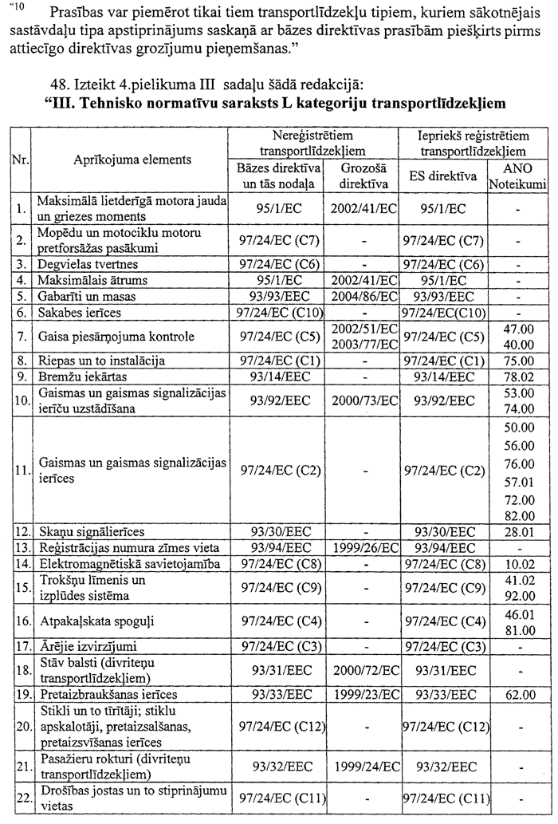
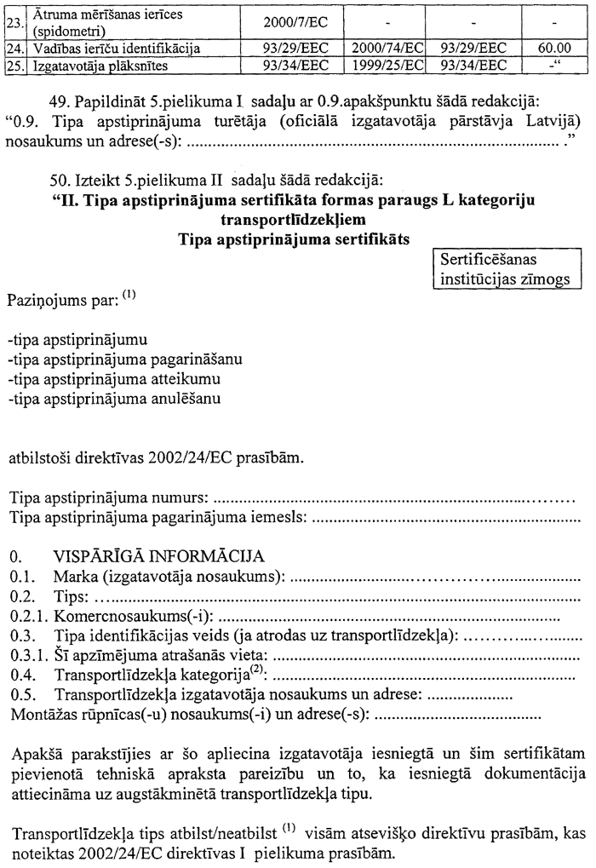
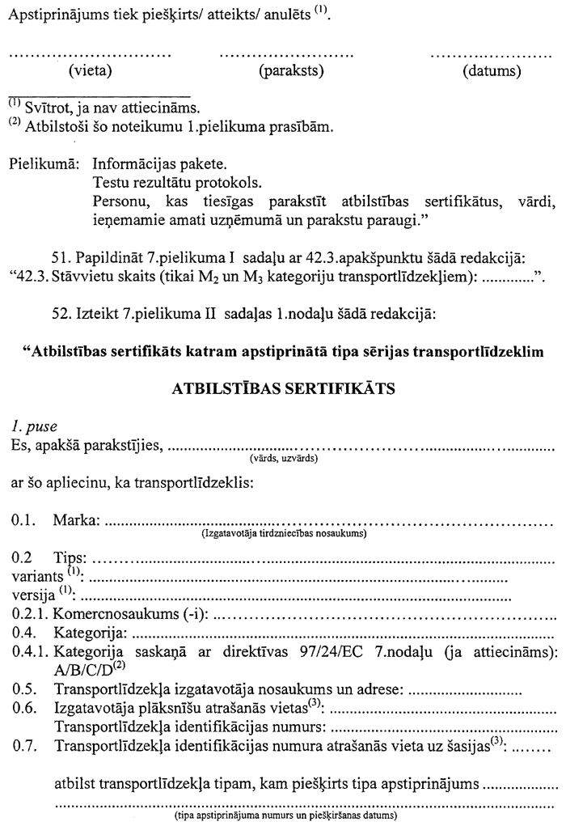
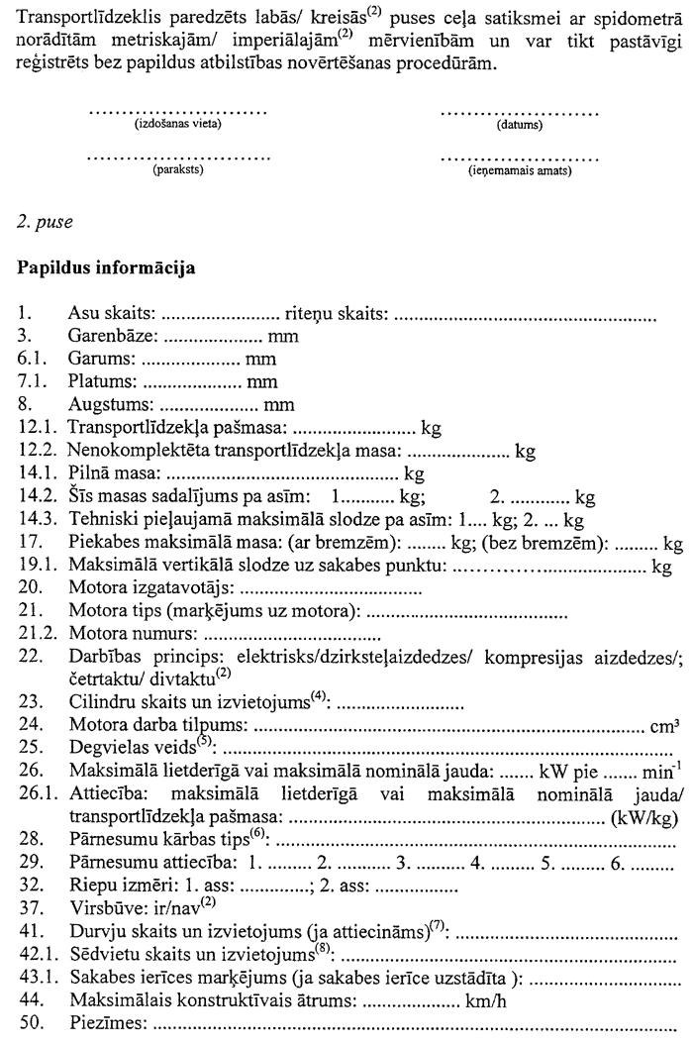
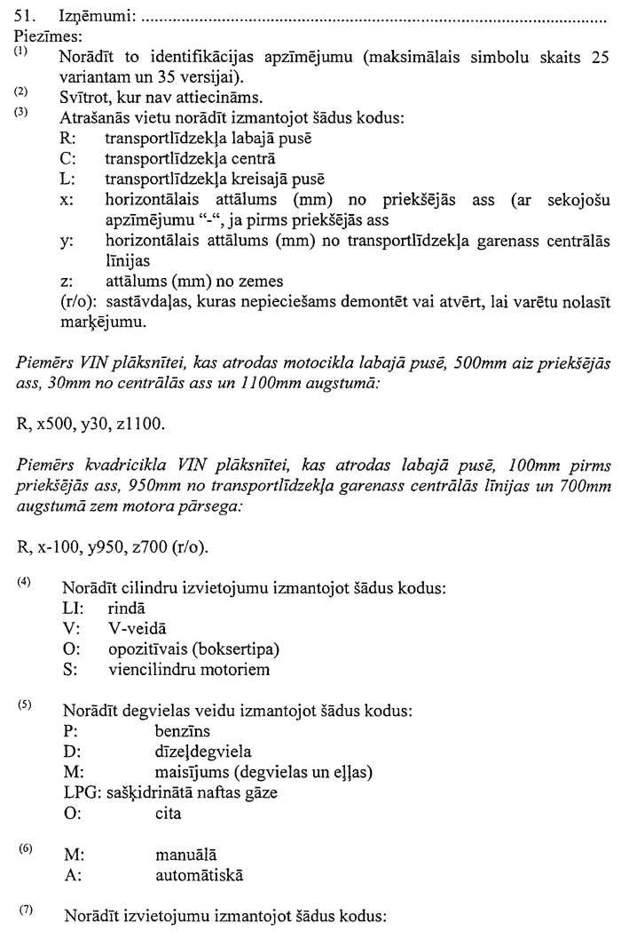
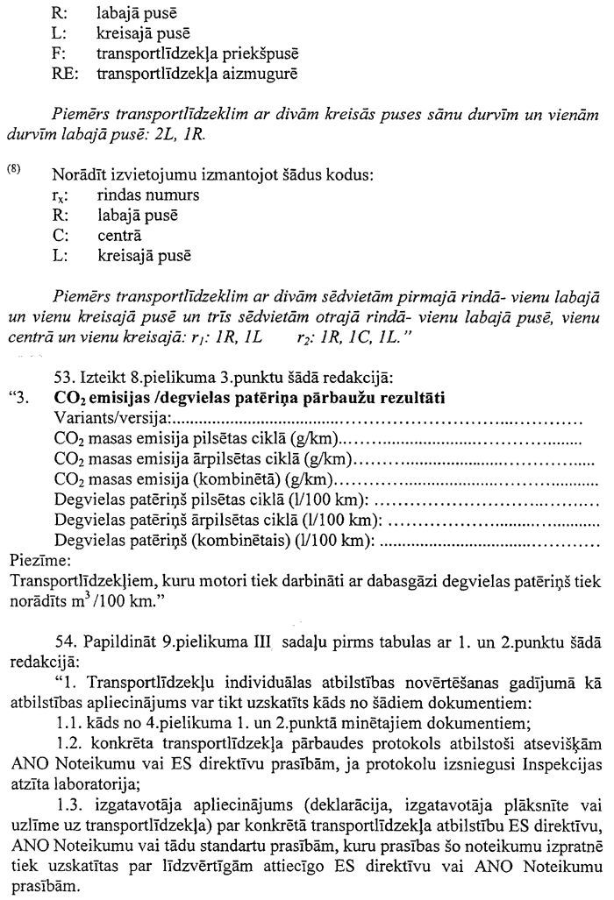
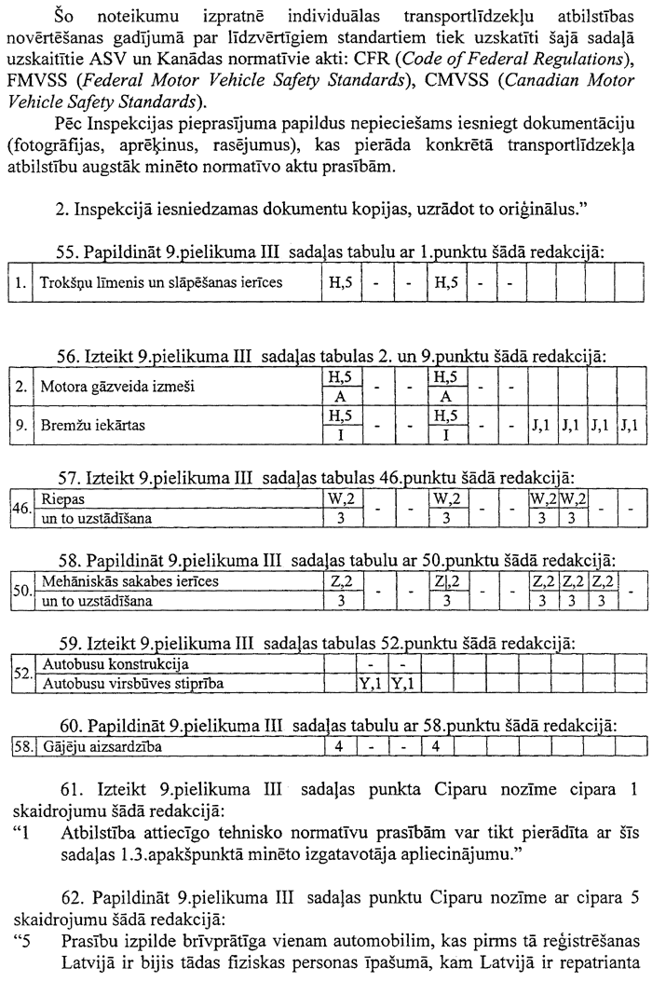

63. Izteikt 9.pielikuma III sadaļas punkta Burtu nozīme burta A skaidrojumu šādā redakcijā:
“A Obligāti veicams I tipa tests, kas nosaka vidējās transportlīdzekļa atgāzu (CO, HC, NOX, HC+NOX un cieto daļiņu) robežvērtības, saskaņā ar 4.pielikuma II sadaļā noteiktajām prasībām. Pārējo tipu testu (II, III, IV, V, VI, un OBD (on–board diagnostic)) veikšana nav obligāta.”
64. Izteikt 9.pielikuma III sadaļā punkta Burtu nozīme burta H skaidrojumu šādā redakcijā:
“H Jāatbilst normatīvajā aktā par transportlīdzekļu valsts tehnisko apskati un tehnisko kontroli uz ceļiem noteiktajām prasībām.”
65. Izteikt 9.pielikuma III sadaļā punkta Burtu nozīme burta I skaidrojumu šādā redakcijā:
“I Par atbilstības apliecinājumu var tikt atzīts jebkuras ES vai EBTA dalībvalsts oficiālas (akreditētas) pārbaudes laboratorijas protokols, kas apliecina transportlīdzekļa bremžu iekārtas atbilstību tādu nacionālo standartu prasībām, kuru attiecīgā dalībvalsts noteikusi kā līdzvērtīgu direktīvas 71/320/EEC, ietverot grozījumus, ko izdara direktīva 88/194/EEC, prasībām transportlīdzekļu individuālas atbilstības novērtēšanas gadījumos.”
66. Papildināt 9.pielikuma III sadaļā punkta Burtu nozīme burta J skaidrojumu ar tekstu šādā redakcijā:
“O2 kategorijas piekabēm — laivu vedējiem, kurām nav uzstādīta darba bremžu iekārta, pilna masa var tikt samazināta līdz 750 kg un tām atbilstības novērtēšana var tikt veikta kā O1 kategorijas piekabēm, ja izpildās abi zemāk minētie nosacījumi:
1. piekabes pašmasa nepārsniedz 500 kg;
2. transportlīdzekļa īpašnieks apliecina (deklarē), ka pārvadājamās laivas masas un piekabes pašmasas summa ekspluatācijas laikā nepārsniegs 750 kg.
Ja O2 un O3 kategoriju, ar pilnu masu līdz 5000 kg, speciālajām piekabēm un piekabēm — laivu vedējiem nav uzstādīta darba bremžu iekārta vai arī tā neatbilst tehnisko normatīvu prasībām, tās pārbaude tiek veikta CSDD vai CSDD akreditēta uzņēmuma tehniskās apskates stacijā. Šādos gadījumos piekabei jābūt uzstādītai lēngaitas konstrukcijas transportlīdzekļa pazīšanās zīmei, kas atbilst ANO Noteikumu Nr. 69 prasībām, un transportlīdzekļa individuālais apstiprinājums tiek piešķirts ar maksimālā ekspluatācijas ātruma ierobežojumu — 30 km/h.”
67. Papildināt 9.pielikuma III sadaļas punktu Burtu nozīme burta P skaidrojumu ar tekstu šādā redakcijā:
“Ja transportlīdzeklim uzstādīti gāzu lokizlādes galvenie lukturi (gas discharge headlamps), tad šiem lukturiem jābūt obligāti aprīkotiem ar lukturu apskalotājiem un automātiskajām lukturu augstuma regulēšanas ierīcēm. Tomēr, automātiskās lukturu augstuma regulēšanas ierīcēs var aizstāt ar manuālajām, ja izpildās abi zemāk minētie nosacījumi:
1. tiek iesniegta izgatavotājrūpnīcas vai tās reģionālā pārstāvja apliecinājuma vēstule, kurā norādīts, ka rūpnīcā nav iespējams uzstādīt automātiskās lukturu augstuma regulēšanas ierīcēs;
2. šo lukturu darbība tiek vadīta ar programmas palīdzību, kas ir integrēta transportlīdzekļa kopējās vadības programmā un tādējādi iejaukšanās šajā programmā varētu radīt neparedzamas sekas visā transportlīdzekļa darbībā.”
68. Papildināt 9.pielikuma III sadaļas punktu Burtu nozīme ar burtu Y un Z šādā redakcijā:
“Y II un III klases vienstāvu autobusiem, ja autobusa pilna masa nepārsniedz 7500 kg, atbilstību noteikumu prasībām var pierādīt ar izgatavotāja deklarāciju vai aprēķiniem.
Z Pieļaujama atbilstība SAE J 684 prasībām, ja transportlīdzekļa pilna masa nepārsniedz 4540kg (10 000 lb).”
69. Svītrot 10.pielikumu.
70. Svītrot 13.pielikuma I sadaļas tabulas 5 kolonnas virsrakstā tekstu “(norādīt marķējumus)”.
71. Aizstāt 13.pielikuma I un II sadaļā tekstu “„ir” — ja attiecīgā sastāvdaļa ir uzstādīta. Ja sastāvdaļa ir marķēta atbilstoši tehnisko normatīvu, starptautisko vai nacionālo tehnisko normatīvu prasībām, tad „ir” vietā ierakstāms sastāvdaļas tipa apstiprinājuma marķējums” ar tekstu “„ir” — ja uzstādīta attiecīgā sastāvdaļa un tā ir marķēta atbilstoši direktīvu vai ANO Noteikumu prasībām. Ja sastāvdaļa marķēta saskaņā ar citu starptautisko vai nacionālo tehnisko normatīvu prasībām, norādāms pilns marķējums.”

Noslēguma jautājumi
72. Atbilstības sertifikāti, kas līdz 2004.gada 8.novembrim izsniegti L kategorijas transportlīdzekļiem atbilstoši iepriekšējā sertifikāta formai, transportlīdzekļa reģistrācijas nolūkos ir derīgi neierobežotu laiku.
73. Šo noteikumu 10., 48., 50. un 52. punkts stājas spēkā ar 2004.gada 9.novembri.
74. Līdz 2005.gada 31.decembrim bez šo noteikumu 52.punktā minētajiem dokumentiem kā atbilstības apliecinājums transportlīdzekļa individuālās apstiprināšanas gadījumā var tikt uzskatīts arī kāds no šādiem dokumentiem:
74.1. izgatavotāja rakstveida apliecinājums (vēstule) par konkrētā transportlīdzekļa atsevišķu sastāvdaļu (parametru) identiskumu tāda transportlīdzekļa tipa attiecīgajām sastāvdaļām (parametriem), kam veikta atbilstības novērtēšana saskaņā ar Eiropas Savienības harmonizētajām prasībām. Šāda veida apliecinājums var tikt atzīts tikai gadījumos, ja izpildās vismaz visi turpmāk minētie nosacījumi:
74.1.1. konkrētais transportlīdzeklis ir sasaistāms (identificējams) ar ES dalībvalstī piešķirtā ES vienveida tipa apstiprinājuma atsevišķo sastāvdaļu dokumentāciju;
74.1.2. konkrētā transportlīdzekļa montāža ir veikta rūpnīcā, kas minēta ES dalībvalstī piešķirtā ES vienveida tipa apstiprinājuma dokumentācijā;
74.1.3. konkrētā transportlīdzekļa marka un komercnosaukums (modelis vai tips) sakrīt ar ES dalībvalstī piešķirtā ES vienveida tipa apstiprinājuma dokumentācijā minēto marku un komercnosaukumu (modeli vai tipu).
74.2. CSDD noteiktas personas atzinums, kas apliecina, ka konkrētais transportlīdzeklis ir identisks transportlīdzeklim, kam Latvijā jau ir veikta atbilstības novērtēšana un Inspekcijā ir iesniegti attiecīgi atbilstības apliecinājumi. Atzinumam jāpievieno attiecīgā atbilstības apliecinājuma kopija, kuras autentiskumu apliecinājis transportlīdzekļa izgatavotājs, tā pārstāvis vai atbilstības apliecinājuma turētājs.
75. Izsniedzot 74.2.apakšpunktā minēto atzinumu, jāievēro šādi nosacījumi:
75.1. lai uzskatītu, ka automobiļa motora izplūdes gāzu raksturlielumi ir identiski transportlīdzeklim, kam iesniegts motora izplūdes gāzu atbilstības apliecinājums, jāsakrīt šādiem to parametriem:
75.1.1. transportlīdzekļa marka;
75.1.2. transportlīdzekļa kategorija;
75.1.3. transportlīdzekļa tips un modelis;
75.1.4. koriģētās pašmasas intervālam:
Koriģētā Ekvivalentā
pašmasa (KP) (kg) inerce (kg)
<KP≤480 455
480<KP≤540 510
540<KP≤595 570
595<KP≤650 625
650<KP≤710 680
710<KP≤765 740
765<KP≤850 800
850<KP≤965 910
965<KP≤1080 1020
1080<KP≤1190 1130
1190<KP≤1305 1250
1305<KP≤1420 1360
1420<KP≤1530 1470
1530<KP≤1640 1590
1640<KP≤1760 1700
1760<KP≤1870 1810
1870<KP≤1980 1930
1980<KP≤2100 2040
2100<KP≤2210 2150
2210<KP≤2380 2270
2380<KP≤2610 2270
2610<KM 2270
Piezīme:
Konkrētā transportlīdzekļa koriģētajai pašmasai jāietilpst tajā pašā tabulā norādītajā intervālā, kurā ir testētais automobilis, vai arī blakus esošajā intervālā.
75.1.5. transmisijai (pārnesumkārbas tips un vadības veids (rokas vadība/automātiskā); kopējo pārnesuma skaitļu atšķirība ± 8%);
75.1.6. motora:
75.1.6.1. izgatavotājam;
75.1.6.2. kodam;
75.1.6.3. darbības principam (divtaktu/ četrtaktu, dzirksteļaizdedzes/ kompresijas aizdedzes);
75.1.6.4. cilindru un vārstu skaitam un izvietojumam;
75.1.6.5. darba tilpumam (±0 cm3);
75.1.6.6. degvielas veidam un padevei cilindrā (inžektors, karburators, u.c.);
75.1.6.7. maksimālai lietderīgai jaudai … kW pie …. min–1;
75.1.6.8. maksimālajam griezes momentam … Nm pie … min–1;
75.1.6.9. degvielas ieplūdes un izplūdes sistēmām (gaisa filtrs, ieplūdes kolektors, degkamera, izplūdes kolektors, trokšņu slāpētāji);
75.1.6.10. aizdedzes sistēmai un tās vadībai (sistēmas veids, λ– zonde, katalizators);
75.2. lai uzskatītu, ka automobiļa bremžu iekārta ir identiska transportlīdzeklim, kam iesniegts bremžu iekārtas atbilstības apliecinājums, jāsakrīt šādiem to parametriem:
75.2.1. transportlīdzekļa marka;
75.2.2. transportlīdzekļa kategorija;
75.2.3. transportlīdzekļa tips vai modelis;
75.2.4. transportlīdzekļa pilnā un pašmasa (abām ± 10%);
75.2.5. tehniski pieļaujamā masa uz asīm (± 10kg);
75.2.6. transmisijai (pārnesumkārbas tips un vadības veids (rokas vadība/automātiskā); kopējo pārnesuma skaitļu atšķirība ± 8%);
75.2.7. maksimālā lietderīgā jauda … kW pie …. min–1(± 10%);
75.2.8. bremžu iekārtas mehānisma tips (mehānisks/ hidraulisks/ elektrisks) un veids (disku/ trumuļu), pievads (mehānisks/ hidraulisks/ pneimatisks/ elektrisks/ kombinēts), pastiprināšanas veids (hidraulisks/ pneimatisks/ elektrisks/ kombinēts), kontūru skaits un dalījuma veids (diagonāldalījuma/ pa asīm/ kombinētais,) un vadība (ABS/ EBD), bremžu kluču vai loku forma, materiāli un izgatavotājs;
75.3. lai uzskatītu, ka automobilis attiecībā uz tā trokšņu līmeni ir identisks transportlīdzeklim, kam iesniegts trokšņu līmeņa atbilstības apliecinājums, jāsakrīt šādiem to parametriem:
75.3.1. transportlīdzekļa marka;
75.3.2. transportlīdzekļa kategorija;
75.3.3. transportlīdzekļa tips vai modelis;
75.3.4. virsbūves veids (sedans/universāls/kabriolets/kravas kaste u.c.) un pilna masa ±10%;
75.3.5. atgāzu izplūdes sistēmas izvada atrašanās vieta (aizmugurē/ sānos/ vidū/ zem transportlīdzekļa pa vidu);
75.3.6. transportlīdzekļa garums un platums (±50mm);
75.3.7. motora:
75.3.7.1. izgatavotājs;
75.3.7.2. kods;
75.3.7.3. darbības princips (divtaktu/ četrtaktu, dzirksteļaizdedzes/ kompresijas aizdedzes);
75.3.7.4. cilindru un vārstu skaits un izvietojums;
75.3.7.5. darba tilpums (±0 cm3);
75.3.7.6. degvielas veids un padeve cilindrā (inžektors, karburators, u.c.);
75.3.7.7. maksimālā lietderīgā jauda … kW pie …. min–1;
75.3.7.8. maksimālais griezes moments … Nm pie … min–1;
75.3.7.9. degvielas ieplūdes un izplūdes sistēmas (gaisa filtrs, ieplūdes kolektors, degkamera, izplūdes kolektors, trokšņu slāpētāji);
75.3.7.10. aizdedzes sistēma un tās vadība (sistēmas veids, λ– zonde, katalizators).
Satiksmes ministra pienākumu izpildītājs A.Šlesers

